LAB 07: STATIC ROUTING
1. Mục tiêu
- Hiểu nguyên lý và cơ chế hoạt động của định tuyến tĩnh (Static Routing) trên Router Cisco.
- Cấu hình tuyến đường tĩnh hai chiều giữa hai Router R1 và R2 qua đường transit link /30.
- Kiểm tra bảng định tuyến (Routing Table) và theo dõi hành trình gói tin liên mạng bằng lệnh ping và tracert / traceroute.
2. Thiết bị / Tài nguyên
- 02 Router Cisco 2911 (R1, R2)
- 02 Switch Cisco 2960 (SW1, SW2)
- 02 PC (PC1 thuộc LAN1, PC2 thuộc LAN2)
3. Topology đề xuất
PC1 — SW1 — (G0/0) R1 (G0/1) — (G0/1) R2 (G0/0) — SW2 — PC2
- LAN1: 192.168.41.0/24
- Transit Link (R1-R2): 10.0.12.0/30
- LAN2: 192.168.42.0/24
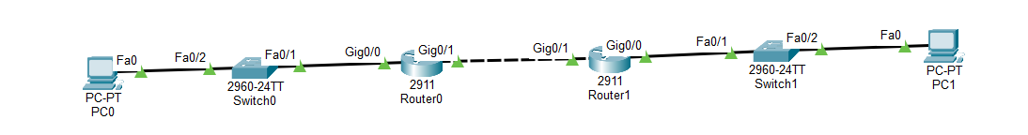
4. Bảng địa chỉ IP chi tiết
Thiết bị | Interface | IP Address | Subnet Mask | Default Gateway | Description
R1 | G0/0 | 192.168.41.1 | 255.255.255.0 | — | Connect_LAN1
R1 | G0/1 | 10.0.12.1 | 255.255.255.252 | — | Link_to_R2
R2 | G0/1 | 10.0.12.2 | 255.255.255.252 | — | Link_to_R1
R2 | G0/0 | 192.168.42.1 | 255.255.255.0 | — | Connect_LAN2
PC1 | Fa0 | 192.168.41.2 | 255.255.255.0 | 192.168.41.1 | PC_LAN1
PC2 | Fa0 | 192.168.42.2 | 255.255.255.0 | 192.168.42.1 | PC_LAN2
5. SOP thực hiện
- Dựng topology mạng trong Cisco Packet Tracer gồm PC1, SW1, R1, R2, SW2, PC2.
- Cấu hình IP tĩnh, Subnet Mask và Default Gateway cho PC1 (192.168.41.10/24) và PC2 (192.168.42.10/24).
- Đặt IP cho các cổng GigabitEthernet trên R1 (G0/0: 192.168.41.1/24, G0/1: 10.0.12.1/30) và bật các cổng bằng lệnh no shutdown.
- Đặt IP cho các cổng GigabitEthernet trên R2 (G0/0: 192.168.42.1/24, G0/1: 10.0.12.2/30) và bật các cổng bằng lệnh no shutdown.
- Tạo Static Route trên R1 trỏ tới mạng LAN2 (192.168.42.0/24) qua địa chỉ Next-Hop 10.0.12.2.
- Tạo Static Route trên R2 trỏ tới mạng LAN1 (192.168.41.0/24) qua địa chỉ Next-Hop 10.0.12.1.
- Thực hiện kiểm tra bảng định tuyến trên R1 và R2 bằng lệnh show ip route (xác nhận ký hiệu S - Static).
- Thực hiện ping kiểm tra kết nối từ PC1 sang PC2 và dùng tracert để xác nhận các chặng chuyển tiếp (hop).
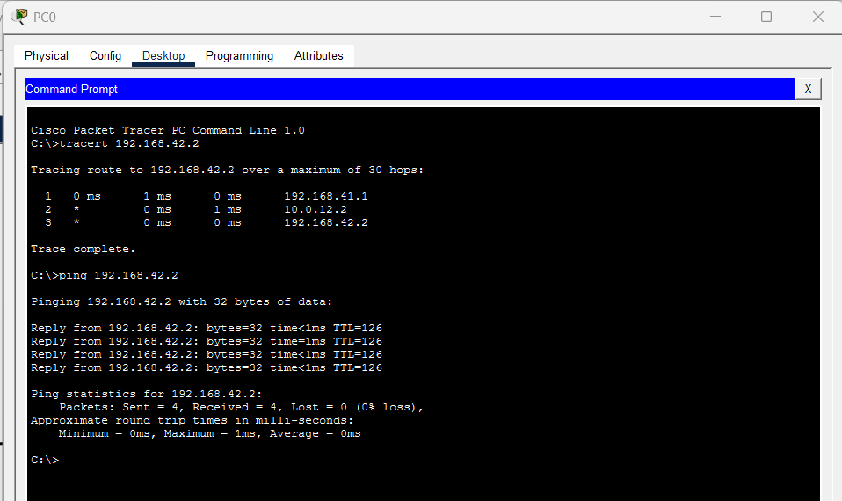
6. Cấu hình Router
Cấu hình trên Router R1:
enable
configure terminal
hostname R1

interface GigabitEthernet0/0
description Connect_LAN1
ip address 192.168.41.1 255.255.255.0
no shutdown
exit

interface GigabitEthernet0/1
description Link_to_R2
ip address 10.0.12.1 255.255.255.252
no shutdown
exit

ip route 192.168.42.0 255.255.255.0 10.0.12.2

end
copy running-config startup-config
Cấu hình trên Router R2:
enable
configure terminal
hostname R2

interface GigabitEthernet0/0
description Connect_LAN2
ip address 192.168.42.1 255.255.255.0
no shutdown
exit

interface GigabitEthernet0/1
description Link_to_R1
ip address 10.0.12.2 255.255.255.252
no shutdown
exit

ip route 192.168.41.0 255.255.255.0 10.0.12.1

end
copy running-config startup-config
7. Lệnh kiểm tra
show ip route
show running-config | include ip route
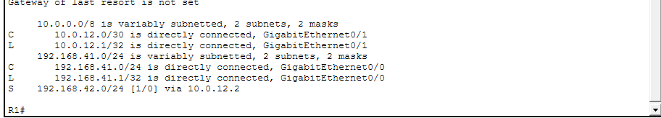
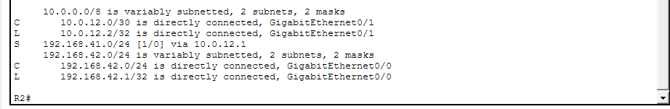
Trên Command Prompt của PC1:
ping 192.168.42.2
tracert 192.168.42.2
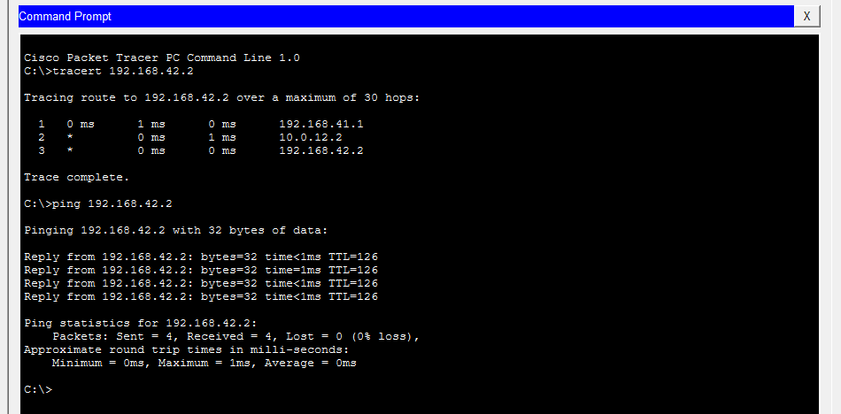
8. Troubleshooting trọng tâm
- Thiếu Static Route chiều về (Return Path): R1 có tuyến đường tới LAN2 nhưng R2 thiếu tuyến đường quay về LAN1 (192.168.41.0/24). Gói tin đi được nhưng không có đường về, gây ra lỗi Request timed out.
- Sai địa chỉ IP Next-Hop: Khai báo sai IP của cổng đối diện (ví dụ điền IP của chính mình hoặc trỏ sai IP ngoài dải transit /30), khiến tuyến đường static không hợp lệ và không xuất hiện trong bảng định tuyến.
- Cổng Transit chưa bật: Cổng kết nối trung gian R1-R2 (G0/1) chưa gõ no shutdown làm interface ở trạng thái down, tuyến đường static liên quan sẽ tự động bị ẩn khỏi routing table.
9. Nhận xét
Bài lab giúp nắm vững cú pháp định tuyến tĩnh ip route <network_đích> <mask_đích> <next_hop_ip>, hiểu rõ nguyên lý định tuyến hai chiều bắt buộc trong hệ thống mạng và phương pháp sử dụng tracert để xác minh từng chặng chuyển tiếp của gói tin.

